2024年四川省眉山市中考数学试卷
一、选择题：本大题共12个小题，每小题4分，共48分．在每个小题给出的四个选项中只有一项是正确的，请把答题卡上相应题目的正确选项涂黑．
1. 下列四个数中，无理数是（ ）
A. B. C. D.
2. 下列交通标志中，属于轴对称图形的是（ ）
A.  B.  C.  D. 
3. 下列运算中正确的是（ ）
A. B.
C. 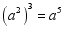 D. 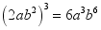
4. 为落实阳光体育活动，学校鼓励学生积极参加体育锻炼．已知某天五位同学体育锻炼的时间分别为（单位：小时）：1，1.5，1.4，2，1.5，这组数据的中位数和众数分别是（ ）
A. 1.5，1.5 B. 1.4，1.5 C. 1.48，1.5 D. 1，2
5. 如图，在中，点是的中点，过点，下列结论：①；②；③；④，其中正确结论的个数为（ ）
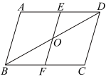
A. 1个 B. 2个 C. 3个 D. 4个
6. 不等式组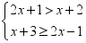的解集是（ ）
A. B. C. 或 D.
7. 如图，在中，，，分别以点，点为圆心，大于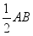的长为半径作弧，两弧交于点，，过点，作直线交于点，连结，则的周长为（ ）

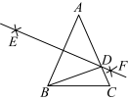
A. 7 B. 8 C. 10 D. 12
8. 眉山市东坡区永丰村是“天府粮仓”示范区，该村的“智慧春耕”让生产更高效，提升了水稻亩产量，水稻亩产量从2021年的670千克增长到了2023年的780千克，该村水稻亩产量年平均增长率为，则可列方程为（ ）
A. B.
C. D.
9. 如图，在矩形中，，，点在上，把沿折叠，点恰好落在边上的点处，则的值为（ ）
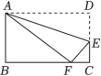
A B. C. D.
10. 定义运算：，例如，则函数的最小值为（ ）
A. B. C. D.
11. 如图，图1是北京国际数学家大会的会标，它取材于我国古代数学家赵爽的“弦图”，是由四个全等的直角三角形拼成．若图1中大正方形的面积为24，小正方形的面积为4，现将这四个直角三角形拼成图2，则图2中大正方形的面积为（ ）
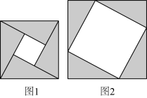
A. 24 B. 36 C. 40 D. 44
12. 如图，二次函数的图象与轴交于点，与轴交于点，对称轴为直

线，下列四个结论：①；②；③；④若，则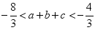，其中正确结论的个数为（ ）
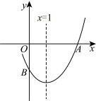
A. 1个 B. 2个 C. 3个 D. 4
二、填空题：本大题共6个小题，每小题4分，共24分。请将正确答案直接填写在答题卡相应的位置上．
13. 分解因式：______．
14. 已知方程的两根分别为，，则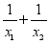的值为______．
15. 如图，斜坡的坡度，在斜坡上有一棵垂直于水平面的大树，当太阳光与水平面的夹角为时，大树在斜坡上的影子长为10米，则大树的高为______米．
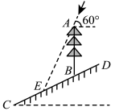
16. 如图，菱形的边长为6，，过点作，交的延长线于点，连结分别交，于点，，则的长为______．
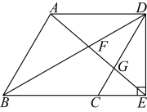
17. 已知（且），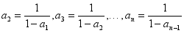，则的值为______．
18. 如图，内接于，点在上，平分交于，连接．若，

，则的长为______．
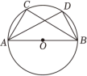
三、解答题：本大题共8个小题，共78分．请把解答过程写在答题卡相应的位置上．
19. 计算：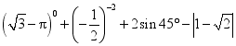．
20. 解不等式：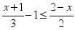，把它的解集表示在数轴上．
21. 为响应国家政策，保障耕地面积，提高粮食产量，确保粮食安全，我市开展高标准农田改造建设，调查统计了其中四台不同型号的挖掘机（分别为型，型，型，型）一个月内改造建设高标准农田的面积（亩），并绘制成如图不完整的统计图表：
改造农田面积统计表
型号
亩数 | 16 | 20 |  | 12
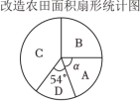
利用图中的信息，解决下列问题：
（1）①______；
②扇形统计图中的度数为______．
（2）若这四台不同型号的挖掘机共改造建设了960亩高标准农田，估计其中型挖掘机改造建设了多少亩？
（3）若从这四台不同型号的挖掘机中随机抽调两台挖掘机参加其它任务，请用画树状图或列表的方法求出恰好同时抽到，两种型号挖掘机的概率．
22. 如图，是的直径，点在上，点在的延长线上，，平分交于点，连结．

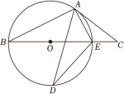
（1）求证：是切线；
（2）当时，求长．
23. 眉山是“三苏”故里，文化底蕴深厚．近年来眉山市旅游产业蓬勃发展，促进了文创产品的销售，某商店用元购进的款文创产品和用元购进的款文创产品数量相同．每件款文创产品进价比款文创产品进价多元．
（1）求，两款文创产品每件的进价各是多少元？
（2）已知，文创产品每件售价为元，款文创产品每件售价为元，根据市场需求，商店计划再用不超过元的总费用购进这两款文创产品共件进行销售，问：怎样进货才能使销售完后获得的利润最大，最大利润是多少元？
24. 如图，在平面直角坐标系中，一次函数与反比例函数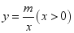的图象交于点，，与轴，轴分别交于，两点．
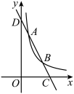
（1）求一次函数和反比例函数的表达式；
（2）若点在轴上，当的周长最小时，请直接写出点的坐标；
（3）将直线向下平移个单位长度后与轴，轴分别交于，两点，当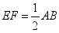时，求的值．
25. 综合与实践
问题提出：在一次综合与实践活动中，某数学兴趣小组将足够大的直角三角板的一个顶点放在正方形的中心处，并绕点旋转，探究直角三角板与正方形重叠部分的面积变化情况．
操作发现：将直角三角板的直角顶点放在点处，在旋转过程中：
（1）若正方形边长为4，当一条直角边与对角线重合时，重叠部分的面积为______；当一条直角边与正方形的一边垂直时，重叠部分的面积为______．

（2）若正方形面积为，重叠部分的面积为，在旋转过程中与的关系为______．
类比探究：如图1，若等腰直角三角板的直角顶点与点重合，在旋转过程中，两条直角边分别角交正方形两边于，两点，小宇经过多次实验得到结论，请你帮他进行证明．
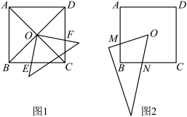
拓展延伸：如图2，若正方形边长为4，将另一个直角三角板中角的顶点与点重合，在旋转过程中，当三角板的直角边交于点，斜边交于点，且时，请求出重叠部分的面积．
（参考数据：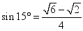，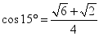，）
26. 如图，抛物线与轴交于点和点，与轴交于点，点在抛物线上．
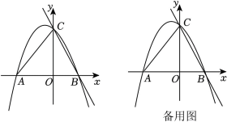
（1）求该抛物线的解析式；
（2）当点在第二象限内，且的面积为3时，求点的坐标；
（3）在直线上是否存在点，使是以为斜边等腰直角三角形？若存在，请直接写出点的坐标；若不存在，请说明理由．

